GP3MP_ALP1 Autorský lektorský projekt 1 (podzim 2015), vyučující: dr. Alice Stuchlíková, Mgr. Jan Charvát Jméno a příjmení:

**MYŠLENKOVÁ MAPA**

Připravte si veškeré psací prostředky, které máte k dispozici, a detailně rozpracujte mentální mapu. Přemýšlejte a tvořte každý sám, po individuálním vypracování dojde k obohacující skupinové konfrontaci. Dle libosti používejte barevné tužky a propisky (vše s ostrým hrotem). K jádru mapy s fotografií napište paprskovitě hlavní témata, jež dále rozvíjejte vzdálenějšími motivy. Na paprsky pište rovnou slova, ať maximálně využijete skromnou plochu stránky. Řetězte své zajímavé nápady. Vyjadřujte se slovy, ať jste i pro druhé co nejvíce sdělní. **Co vše je možné** z hlediska umění, historie, sociologie a dalších disciplín z panelového domu **zprostředkovat**? **Jak** je to možné zprostředkovat? **Komu** je to možné zprostředkovat? Pište spíše malá, ale stále čitelná písmena. V případě nutnosti využijte i druhou stranu listu.

**PANELOVÝ DŮM**

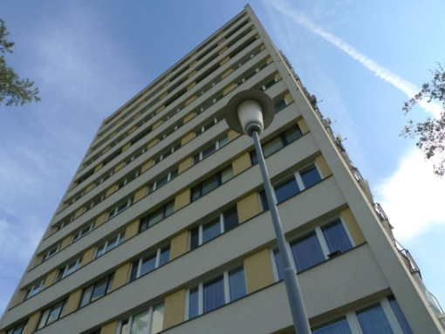jako objekt zprostředkování